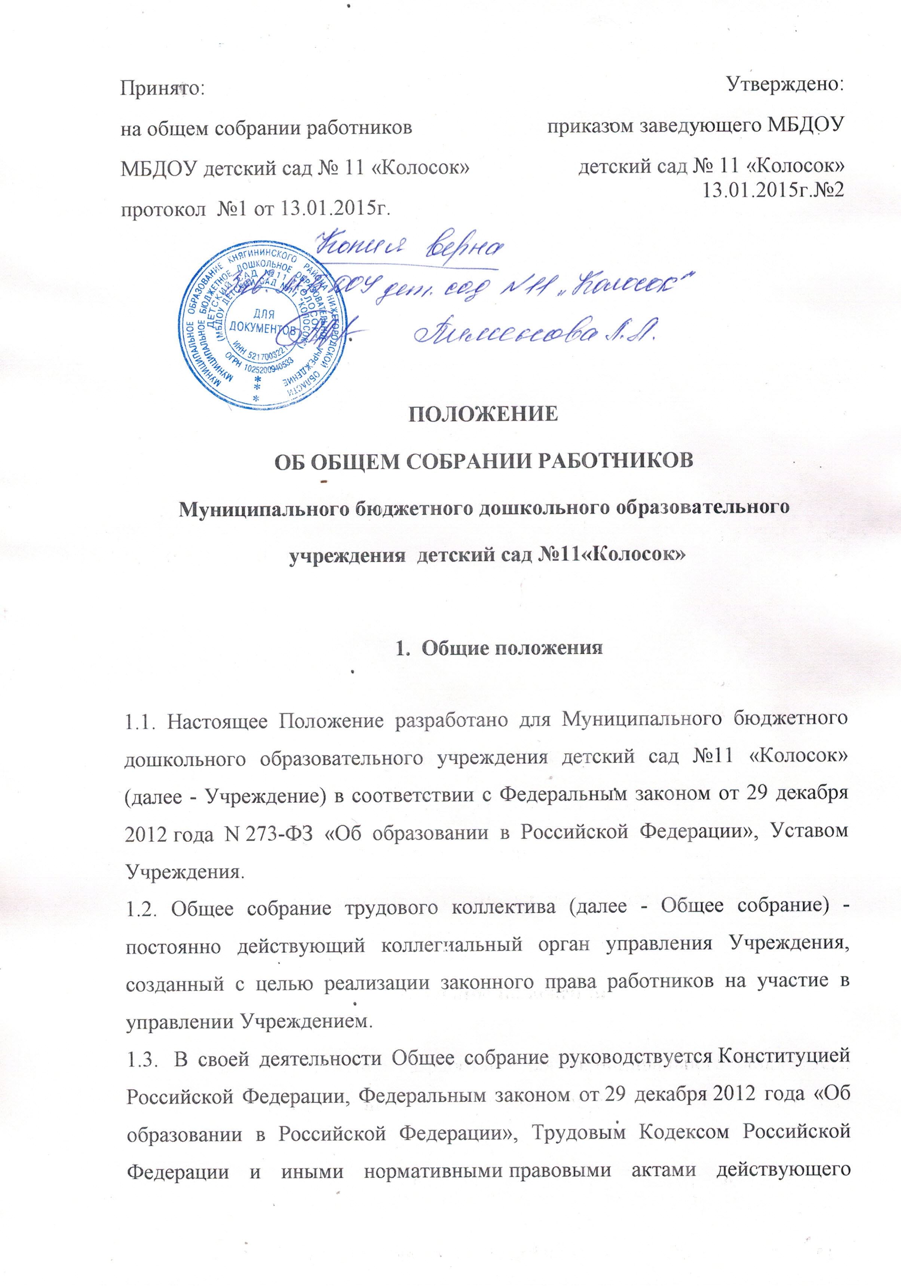

|  |  |
| --- | --- |
| Принято:  на общем собрании работников  МБДОУ детский сад № 11 «Колосок»  протокол  №1 от 13.01.2015г. | Утверждено:  приказом заведующего МБДОУ  детский сад № 11 «Колосок» 13.01.2015г.№2 |

**ПОЛОЖЕНИЕ**

**ОБ ОБЩЕМ СОБРАНИИ РАБОТНИКОВ**

**Муниципального бюджетного дошкольного образовательного**

**учреждения детский сад №11«Колосок»**

1. **Общие положения**

1.1. Настоящее Положение разработано для Муниципального бюджетного дошкольного образовательного учреждения детский сад №11 «Колосок» (далее - Учреждение) в соответствии с Федеральным законом от 29 декабря 2012 года N 273-ФЗ «Об образовании в Российской Федерации», Уставом Учреждения.

1.2. Общее собрание трудового коллектива (далее - Общее собрание) - постоянно действующий коллегиальный орган управления Учреждения, созданный с целью реализации законного права работников на участие в управлении Учреждением.

1.3.  В своей деятельности Общее собрание руководствуется [Конституцией Российской Федерации](http://pandia.ru/text/category/konstitutciya_rossijskoj_federatcii/), Федеральным законом от [29 декабря](http://pandia.ru/text/category/29_dekabrya/) 2012 года «Об образовании в Российской Федерации», Трудовым Кодексом Российской Федерации и иными нормативными [правовыми актами](http://pandia.ru/text/category/pravovie_akti/) действующего законодательства, регулирующими трудовые отношения, СанПиН 2.4.1.3049-13 «Санитарно-эпидемиологические требования к устройству, содержанию и организации режима работы дошкольных образовательных организаций», утвержденные постановлением Главного государственного санитарного врача Российской Федерации от 15 мая 2013 года № 26 (далее – СанПиН), Уставом Учреждения, настоящим Положением.

1.4. Каждый работник Учреждения с момента заключения [трудового договора](http://pandia.ru/text/category/trudovie_dogovora/) и до прекращения его действия является членом Общего собрания.

1.5.  Решения Общего собрания, принятые в пределах его полномочий и не противоречащие действующему [законодательству Российской Федерации](http://pandia.ru/text/category/zakoni_v_rossii/), обязательны для исполнения всеми работниками Учреждения.

1.6.  Настоящее Положение принимается на заседании общего собрания Учреждения и утверждается приказом заведующего.

* 1. Настоящее Положение является локальным нормативным актом, регламентирующим деятельность Учреждения.

1.8. Изменения и дополнения в Положение рассматриваются Общим собранием и вступают в силу после утверждения приказом заведующего Учреждением.

1.9.  Срок данного Положения не ограничен. Положение действует до принятия нового.

**2**.  **Основные задачи Общего собрания**

 2.1. Деятельность Общего собрания направлена на решение следующих задач:

* содействие осуществлению управленческих начал, развитию инициативы трудового коллектива;
* содействие материально-техническому обеспечению [образовательной деятельности](http://pandia.ru/text/category/obrazovatelmznaya_deyatelmznostmz/) Учреждения;
* организация необходимых и безопасных условий труда работников Учреждения;
* защита законных прав и интересов работников Учреждения.

2.2. Общее собрание реализует право на самостоятельность Учреждения в решении вопросов, способствующих оптимальной организации образовательного процесса и финансово-хозяйственной деятельности.

2.3. Общее собрание Учреждения содействует расширению коллегиальных, демократических форм управления и воплощения в жизнь государственно-общественных принципов.

**3. Компетенции Общего собрания**  **Учреждения**

 3.1. Общее собрание:

* обсуждает проект Устава, изменения в Устав для внесения на утверждение учредителю;
* обсуждает и принимает: Коллективный договор, Правила внутреннего трудового распорядка, программу Развития Учреждения и иные локальные [нормативные акты](http://pandia.ru/text/category/akt_normativnij/) в пределах своей компетенции, в том числе по вопросам установления системы [оплаты труда](http://pandia.ru/text/category/oplata_truda/);
* обсуждает графики работы, график отпусков работников Учреждения;
* обсуждает вопросы состояния трудовой дисциплины в Учреждении и мероприятия по ее укреплению, рассматривает факты нарушения трудовой дисциплины работниками Учреждения;
* рассматривает вопросы охраны труда и безопасности условий труда работников Учреждения, охраны жизни и здоровья воспитанников, аттестации рабочих мест;
* определяет порядок и условия предоставления [социальных гарантий](http://pandia.ru/text/category/sotcialmznie_garantii/) и льгот в пределах компетенции Учреждения;
* рассматривает вопросы о представлении работников к государственным и ведомственным наградам (поощрениям), другим видам поощрения и награждения;
* рассматривает вопросы по выполнению санитарно-эпидемиологических правил и норм, оборудованию помещений Учреждения, проведению работ по благоустройству территории Учреждения;
* заслушивает отчеты о работе заведующего Учреждения, старшего воспитателя и других работников, вносит на рассмотрение администрации предложения по совершенствованию их работы;
* знакомится с итоговыми документами по проверке государственными и муниципальными органами деятельности Учреждения и заслушивает администрацию о выполнении мероприятий по устранению недостатков в работе;
* при необходимости рассматривает и обсуждает вопросы работы с родителями (законными представителями) воспитанников, решения Родительского комитета.

**5. Организация управления Общим собранием Учреждения**

5.1. В состав Общего собрания входят все работники Учреждения, исключая внешних совместителей;

5.2. На заседание Общего собрания могут быть приглашены представители, общественных организаций, органов муниципального и государственного управления. Лица, приглашенные на собрание, пользуются правом совещательного голоса, могут вносить предложения и заявления, участвовать в обсуждении вопросов, находящихся в их компетенции.

5.3. Для ведения Общего собрания открытым голосованием избирается председатель и секретарь сроком на один год, которые выполняют свои обязанности на общественных началах.

5.4. Председатель Общего собрания:

* организует деятельность Общего собрания;
* информирует членов трудового коллектива о предстоящем заседании;
* организует подготовку и проведение заседания;
* определяет повестку дня заседания;
* контролирует выполнение решений.

5.5. Общее собрание трудового коллектива собирается по мере необходимости, но не реже одного раза в календарный год.

5.6. Внеочередное Общее собрание Учреждения может быть проведено по инициативе заведующего или работников Учреждения в количестве не менее 25 % от общего числа.

5.7.  Общее собрание Учреждения принимает решения, если присутствует более половины (3/4) работников, не считая совместителей. Решение считается принятым, если за него проголосовало не менее 51% присутствующих работников Учреждения. Решение Общего собрания принимается открытым голосованием.

5.8. Решение Общего собрания обязательно для выполнения всех членов трудового коллектива Учреждения.

**6. Права Общего собрания Учреждения**

 6.1. Общее собрание Учреждения имеет право:

* принимать решения при наличии на собрании не менее 3/4 работников Учреждения;
* выходить с предложениями и заявлениями на руководителя, в органы муниципальной и государственной власти, в общественные организации, исключительно в пределах полномочий, определенных Уставом Учреждения, без права заключения договоров (соглашений), влекущих материальные обязательства Учреждения.

6.2. Каждый член Общего собрания Учреждения имеет право:

* потребовать обсуждения Общим собранием любого вопроса, касающегося деятельности Учреждения, если его предложение поддержит не менее одной трети членов собрания;
* при несогласии с решением Общего собрания высказать свое мотивированное мнение, которое должно быть занесено в протокол.

**7. Взаимосвязь с другими коллегиальными органами управления Учреждения**

7.1 Общее собрание Учреждения взаимодействует с другими коллегиальными органами Учреждения: педагогическим советом и Родительским комитетом:

* + через участие представителей трудового коллектива в заседаниях педагогического совета, Родительского комитета;
* внесение предложений и дополнений по вопросам, рассматриваемым на заседаниях Педагогического совета и Родительского комитета Учреждения.

**8. Ответственность Общего собрания Учреждения**

8.1  Общее собрание Учреждения несет ответственность:

* за выполнение не в полном объеме или невыполнение закрепленных за ним задач и компетенций;
* за соответствие принимаемых решений законодательству РФ, нормативно-правовым актам.

Решения Общего собрания выполняют ответственные лица, указанные в протоколе Общего собрания.

**9. Делопроизводство Общего собрания Учреждения**

9.1. Заседания Общего собрания оформляются протоколом.

9.2. В книге протоколов фиксируются:

* дата проведения;
* количественное присутствие (отсутствие) членов трудового коллектива;
* приглашенные лица (Ф.И.О, должность);
* повестка дня;
* ход обсуждения вопросов;
  + предложения, рекомендации и замечания членов трудового коллектива и приглашенных лиц;
* решение;

9.3. Протоколы подписываются председателем и секретарем Общего собрания.

9.4. Нумерация протоколов ведется от начала учебного года.

9.5. Книга протоколов Общего собрания Учреждения нумеруется постранично, прошнуровываются, скрепляются подписью заведующего и печатью Учреждения.

9.6 Книга протоколов Общего собрания Учреждения хранится в делах Учреждения и передается по акту.